深 圳 大 学 实 验 报 告

课程名称： 信息检索

实验项目名称：索引构建和压缩的实验

学院： 计算机与软件学院

专业： 计算机科学与技术（高性能班）

指导教师：潘微科

报告人： 姚健文 学号：2023150131 班级：计算机科学与技术（高性能班）

实验时间：2025年4月14日（周一）-2025年5月2日（周五）

实验报告提交时间： 2025年5月2日

教务部制
实验目的与要求：
实验目的：掌握文本数据集的统计分析方法，以及索引的构建和压缩技术。
实验要求：
(1). 针对附件“HW3.txt”中的100个文档（每行表示一个document，文档编号（从第一行开始）为1, 2, 3, …，）：(i)使用jieba等中文分词（https://pypi.org/project/jieba/）或DeepSeek、阿里通义千问、腾讯混元、百度文心一言大等大模型API进行分词（任选一个大模型）；(ii)统计100个文档中的token的总数和term的总数；(iii)构建倒排索引，并输出以下七组查询（query）的文档ID：“大模型”，“深度学习”，“人工智能”，“芯片”，“开源”，“岗位”，“人才”。注：这100个文档是DeepSeek生成的，仅作为分词、统计和倒排索引的素材。
请在报告中附上代码截图（不要复制源代码，请用截图的方式）、运行结果截图和详细的文字说明。程序要有详细的注释。（20）

(2). 阅读教材《Introduction to Information Retrieval》第88-89页中所描述的Heap’s law。请设计一个实验（包括数据、编程实现和分析等）来验证该定律是否正确。
请在报告中附上代码截图（不要复制源代码，请用截图的方式）、运行结果截图和详细的文字说明。程序要有详细的注释。（20）

(3). 阅读教材《Introduction to Information Retrieval》第97页Figure 5.8中所描述的采用VB的编码和解码过程（VB encoding and decoding），并用Java语言或其他常用语言实现该算法。要求在723、938和623三个数字上验证实现的算法的正确性。
注意使用合理的数据结构。
请在报告中附上代码截图（不要复制源代码，请用截图的方式）、运行结果截图和详细的文字说明。程序要有详细的注释。（20）

(4). 阅读教材《Introduction to Information Retrieval》第98-99页（Section 5.3.2）中所描述的采用Gamma codes的编码和解码过程（encoding and decoding of Gamma codes），并用Java语言或其他常用语言实现该算法。要求在723、938和623三个数字上验证算法的正确性。
注意使用合理的数据结构。
请在报告中附上代码截图（不要复制源代码，请用截图的方式）、运行结果截图和详细的文字说明。程序要有详细的注释。（20）

报告写作。要求：主要思路有明确的说明，重点代码有详细的注释，行文逻辑清晰、可读性强，报告整体写作较为专业。（20分）
说明：
（1）本次实验课作业满分为100分。
（2）本次实验课作业截至时间2025年5月2日（周五）22:00。
（3）报告正文：请在指定位置填写，本次实验需要单独提交源程序文件（源程序单独打包在Blackboard中上传，不要包含外部导入的包和实验中使用的数据集）。
（4）个人信息：WORD文件名中的“姓名”、“学号”，请改为你的姓名和学号；实验报告的首页，请准确填写“学院”、“专业”、“报告人”、“学号”、“班级”、“实验报告提交时间”等信息。
（5）提交方式：截至时间前，请在Blackboard平台中提交。
（6）发现抄袭（包括复制&粘贴整句话、整张图），抄袭者和被抄袭者的成绩记零分。
（7）延迟提交，不得分；如有特殊情况，请于截至日期之后的48小时内发邮件到panweike@szu.edu.cn，并在邮件中注明课程名称、作业名称、姓名、学号等信息，以及特殊情况的说明，我收到后会及时回复。
（8）期末考试阶段补交无效。

(1). 针对附件“HW3.txt”中的100个文档（每行表示一个document，文档编号（从第一行开始）为1, 2, 3, …，）：(i)使用jieba等中文分词（https://pypi.org/project/jieba/）或DeepSeek、阿里通义千问、腾讯混元、百度文心一言大等大模型API进行分词（任选一个大模型）； (ii)统计100个文档中的token的总数和term的总数；(iii)构建倒排索引，并输出以下七组查询（query）的文档ID：“大模型”，“深度学习”，“人工智能”，“芯片”，“开源”，“岗位”，“人才”。注：这100个文档是DeepSeek生成的，仅作为分词、统计和倒排索引的素材。
请在报告中附上代码截图（不要复制源代码，请用截图的方式）、运行结果截图和详细的文字说明。程序要有详细的注释。（20）
+++++++++++++++++++++++++++++++++++++++++++++++++++++++
代码截图和详细的文字说明：

+++++++++++++++++++++++++++++++++++++++++++++++++++++++
(i)使用jieba等中文分词（https://pypi.org/project/jieba/）或DeepSeek、阿里通义千问、腾讯混元、百度文心一言大等大模型API进行分词（任选一个大模型）
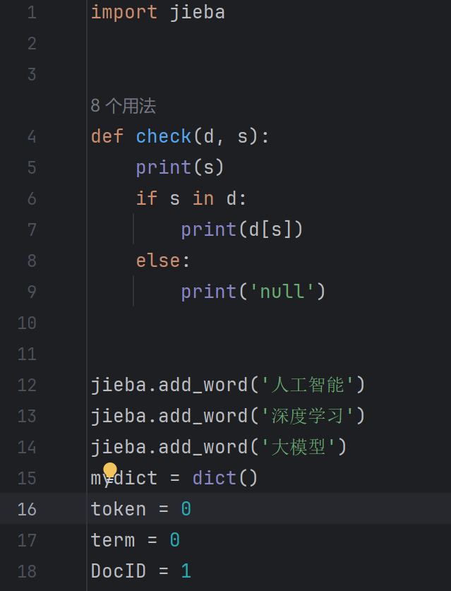
接入jieba库进行分词
初始化如图，由于默认分词没有“大模型”、“深度学习”、“人工智能”，因此添加自定义分词

+++++++++++++++++++++++++++++++++++++++++++++++++++++++
(ii)统计100个文档中的token的总数和term的总数
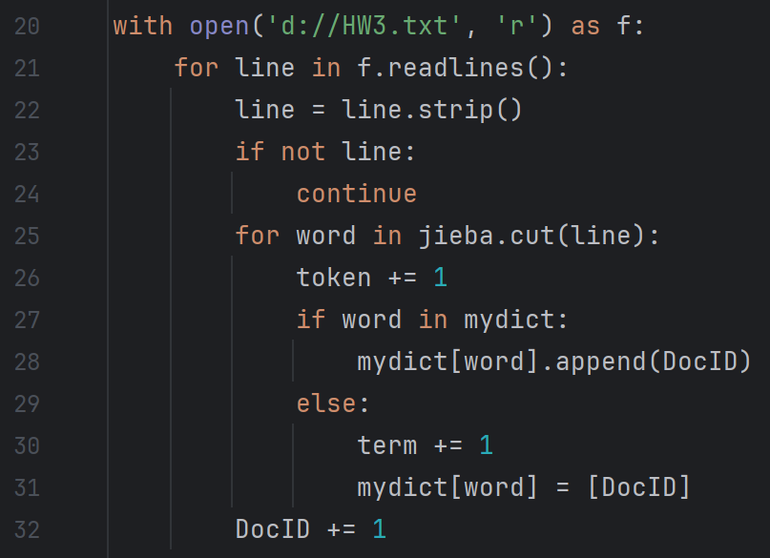
统计token与term与构建倒排索引如图

+++++++++++++++++++++++++++++++++++++++++++++++++++++++
(iii)构建倒排索引，并输出以下七组查询（query）的文档ID：“大模型”，“深度学习”，“人工智能”，“芯片”，“开源”，“岗位”，“人才”。
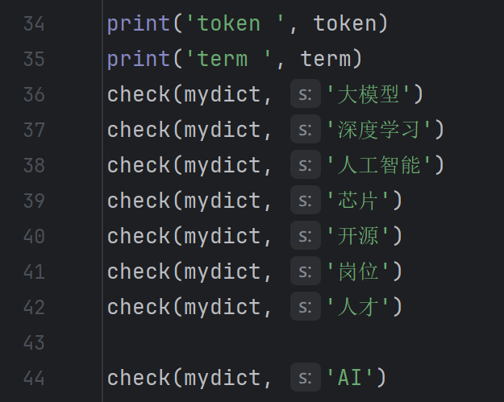
输出各结果如图
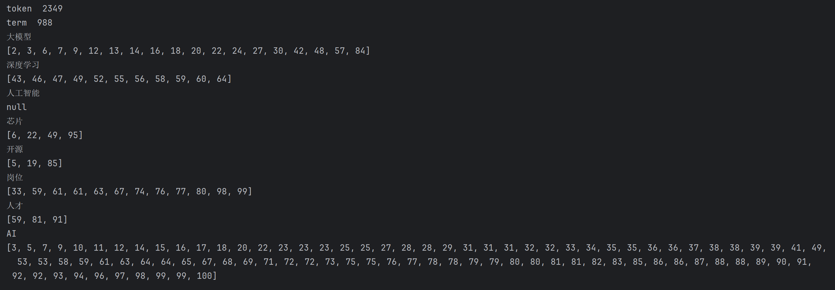
查阅原文档发现确实没有“人工智能”，因此查询“AI”

(2). 阅读教材《Introduction to Information Retrieval》第88-89页中所描述的Heap’s law。请设计一个实验（包括实验方案、代码实现和结果分析等）来验证该定律正确与否。
请在报告中附上代码截图（不要复制源代码，请用截图的方式）、运行结果截图和详细的文字说明。程序要有详细的注释。（20）
+++++++++++++++++++++++++++++++++++++++++++++++++++++++
实验方案说明（含数据集、数据处理等必要的步骤）：
取两组数据，其中一组为先前实验的文本HW1，另一组为规模更大的文本，在此取《简爱》的开头。
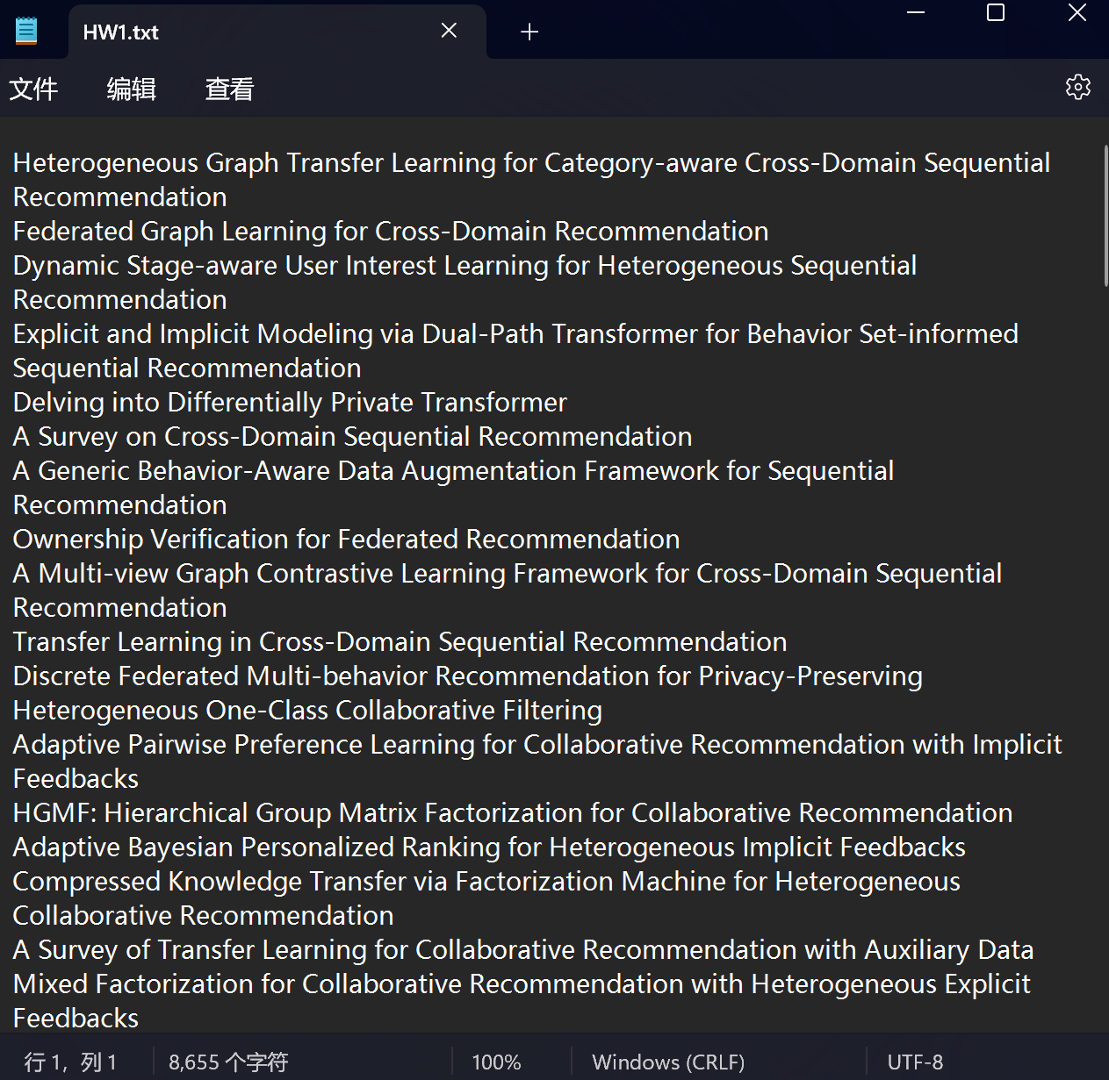
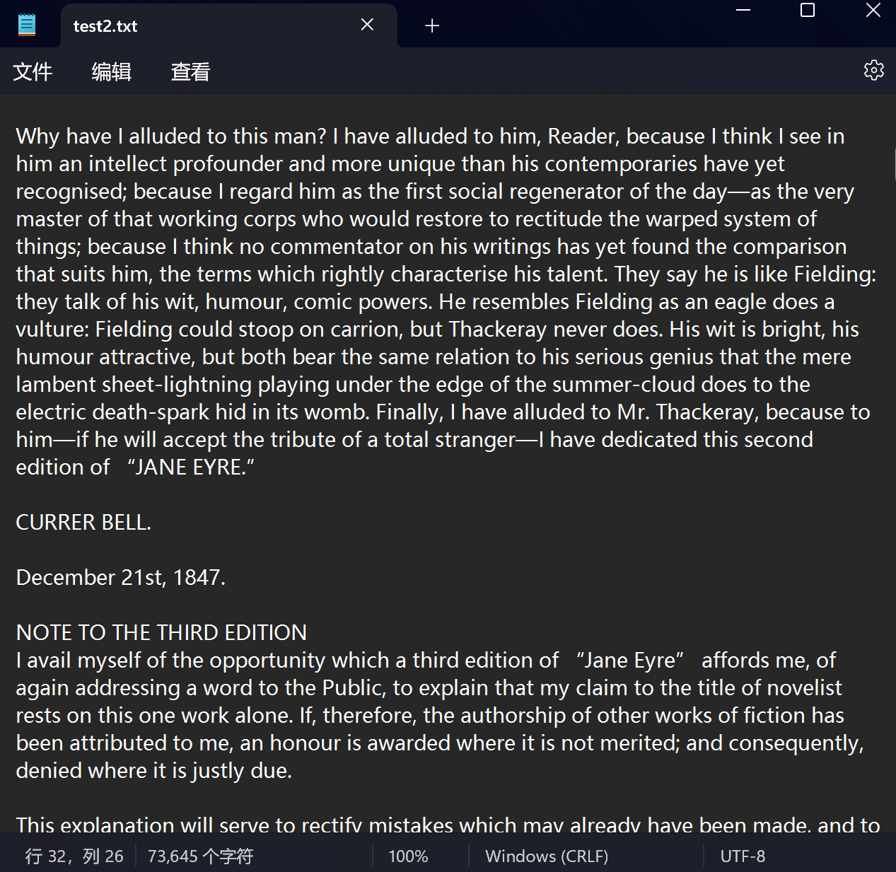
两组均不做特殊处理，只以空格分隔

+++++++++++++++++++++++++++++++++++++++++++++++++++++++
代码截图（不要复制源代码，请用截图的方式）和详细的文字说明：
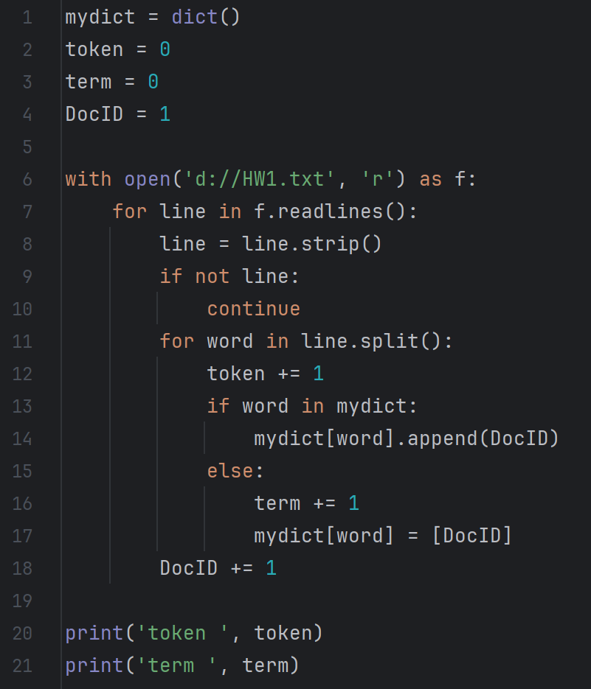
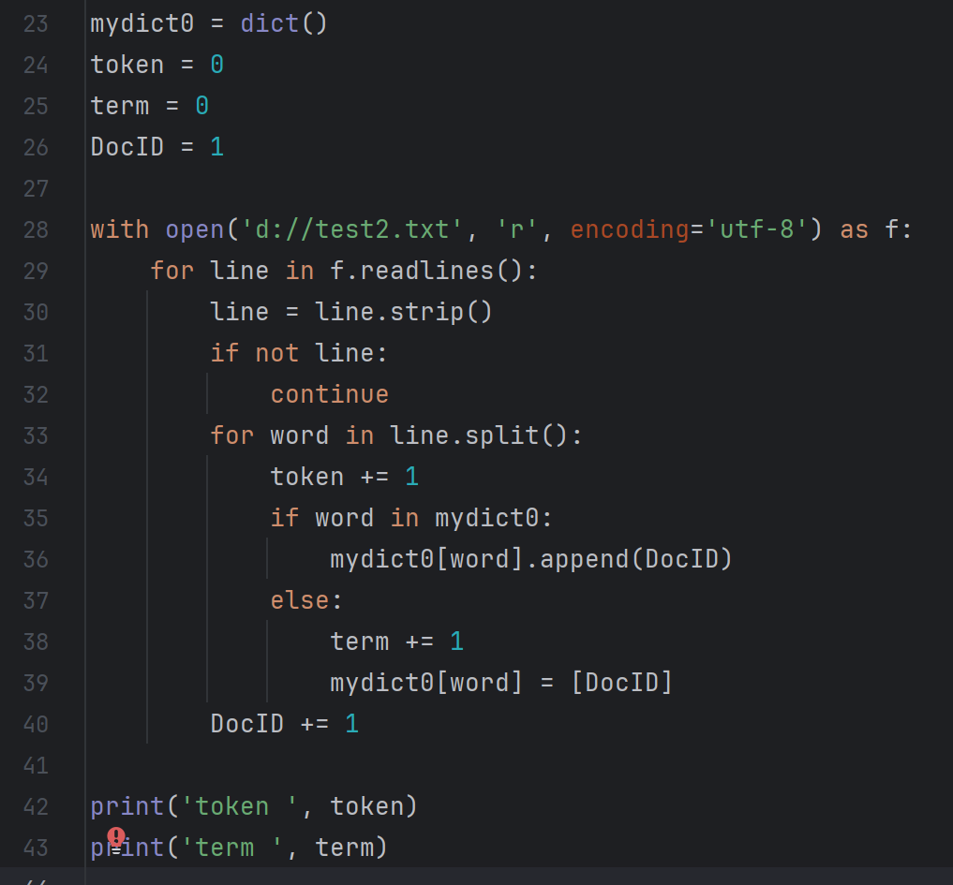

+++++++++++++++++++++++++++++++++++++++++++++++++++++++
实验结果与分析（含结论）：
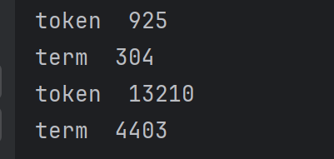
取b=0.5，计算k值，以此判断验证heaps定律
第一组数据k值约为8.9，第二组数据k值约为38
由于第一组数据规模较小，偶然性较大，因此与定律有偏差，但对于第二组数据，数据规模较大的情况下可以验证定律成立

(3). 阅读教材《Introduction to Information Retrieval》第97页Figure 5.8中所描述的采用VB的编码和解码过程（VB encoding and decoding），并用Java语言或其他常用语言实现该算法。要求在723、938和623三个数字上验证实现的算法的正确性。
注意使用合理的数据结构。
请在报告中附上代码截图（不要复制源代码，请用截图的方式）、运行结果截图和详细的文字说明。程序要有详细的注释。（20）
+++++++++++++++++++++++++++++++++++++++++++++++++++++++
代码截图（不要复制源代码，请用截图的方式）和详细的文字说明：
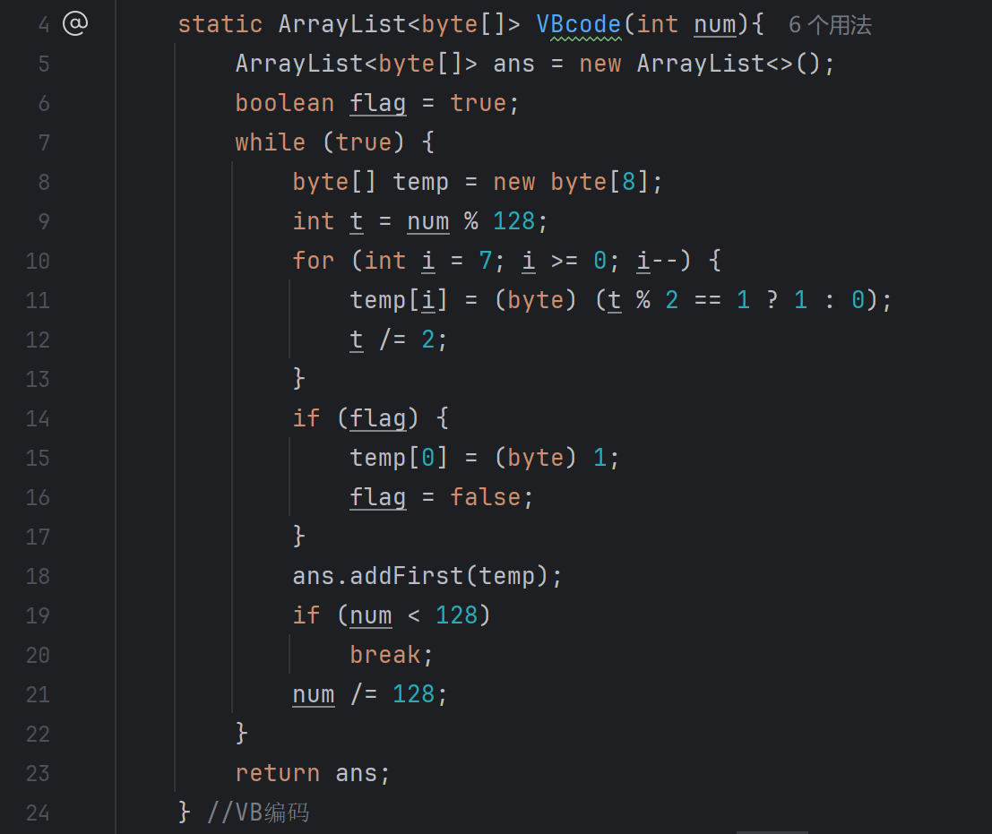
VB编码如图，每次与128相模得到每个字节的后7位，对获得的第一个字节（即最终编码的最后一个字节）设置第一位为1
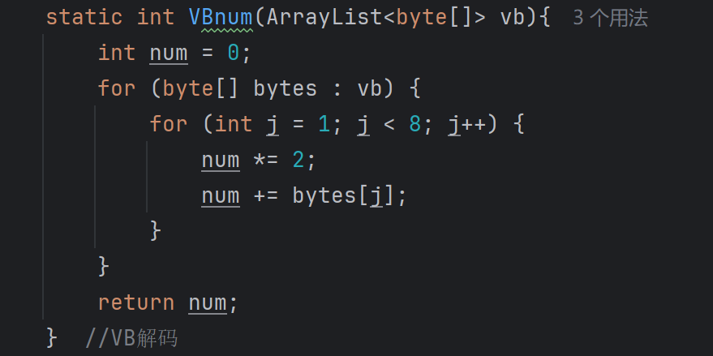
VB解码如图，把每个字节的后7位按二进制加上即为对应的数

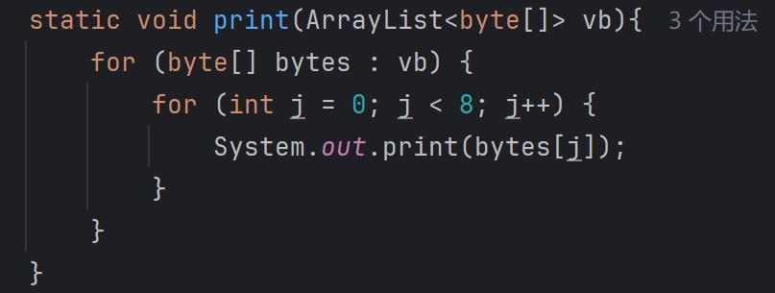
输出函数，用于输出VB编码对应的字节数组

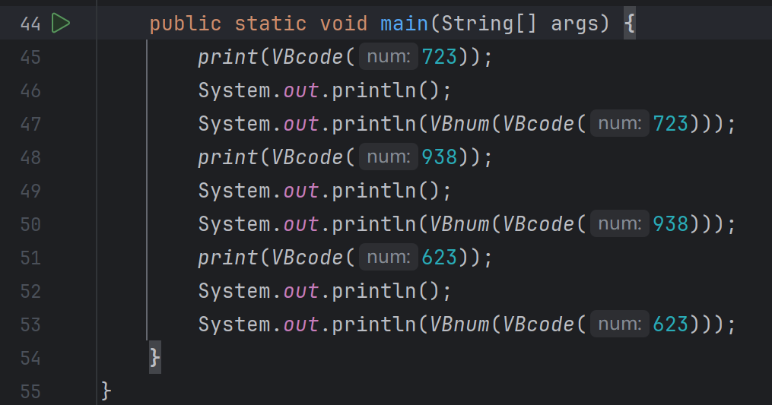
主函数如图

+++++++++++++++++++++++++++++++++++++++++++++++++++++++
第1个数字723上的运行结果截图和详细的文字说明：
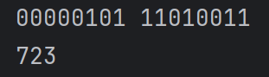
723二进制为1011010011，写为0000101 1010011，对最后的字节设置延续位为1，变为
11010011，其他字节设置延续位为0，变为00000101，最终编码为00000101 11010011
将得到的编码解码得到723，解码正确

+++++++++++++++++++++++++++++++++++++++++++++++++++++++
第2个数字938上的运行结果截图和详细的文字说明：
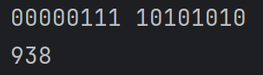
938二进制为1110101010，写为0000111 0101010，对最后的字节设置延续位为1，变为
10101010，其他字节设置延续位为0，变为00000111，最终编码为00000111 10101010
将得到的编码解码得到938，解码正确

+++++++++++++++++++++++++++++++++++++++++++++++++++++++
第3个数字623上的运行结果截图和详细的文字说明：
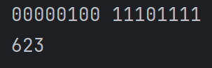
623二进制为1001101111，写为0000100 1101111，对最后的字节设置延续位为1，变为
11101111，其他字节设置延续位为0，变为00000100，最终编码为00000100 11101111
将得到的编码解码得到623，解码正确

(4). 阅读教材《Introduction to Information Retrieval》第98-99页（Section 5.3.2）中所描述的采用Gamma codes的编码和解码过程（encoding and decoding of Gamma codes），并用Java语言或其他常用语言实现该算法。要求在723、938和623三个数字上验证算法的正确性。
注意使用合理的数据结构。
请在报告中附上代码截图（不要复制源代码，请用截图的方式）、运行结果截图和详细的文字说明。程序要有详细的注释。（20）

+++++++++++++++++++++++++++++++++++++++++++++++++++++++
代码截图（不要复制源代码，请用截图的方式）和详细的文字说明：
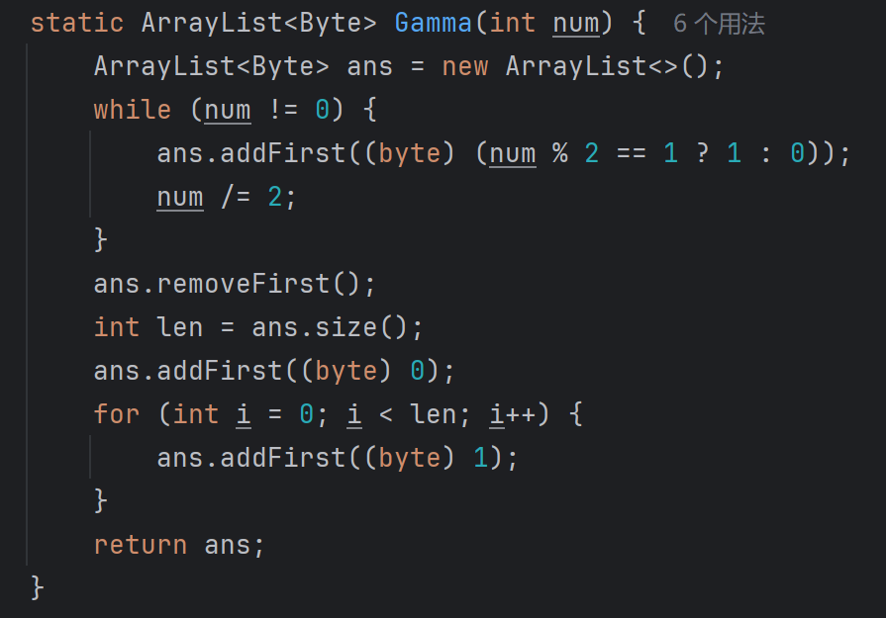
Gamma编码如图，先得到二进制，去掉首位的1获得偏移，取偏移的长度为长度并进行1元编码，组合得到Gamma编码

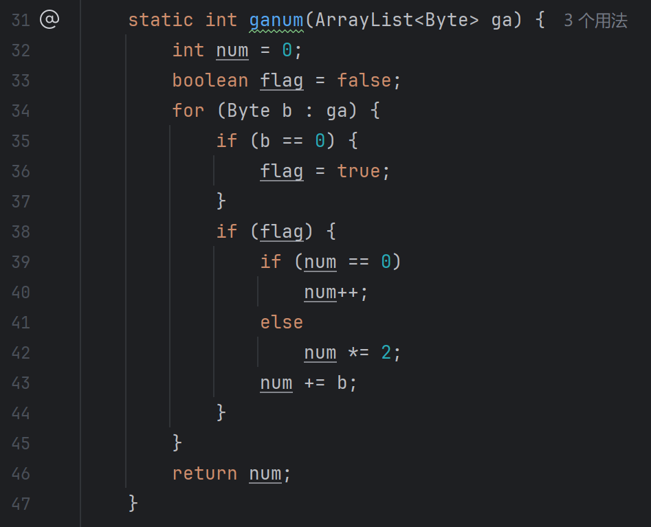
Gamma解码如图，以第一个0进行分隔，以后面的偏移与前面的长度计算二进制

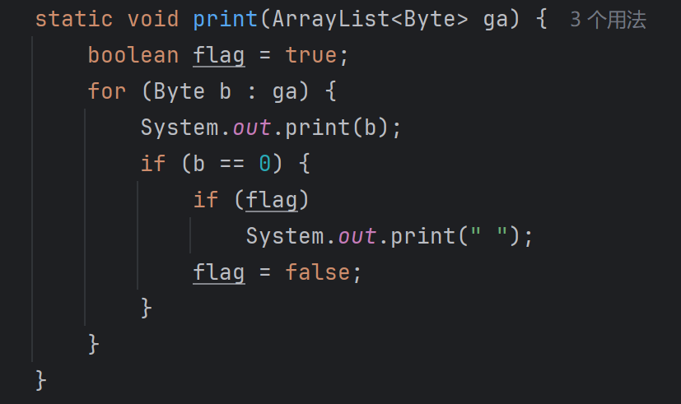
输出函数，用于输出Gamma编码
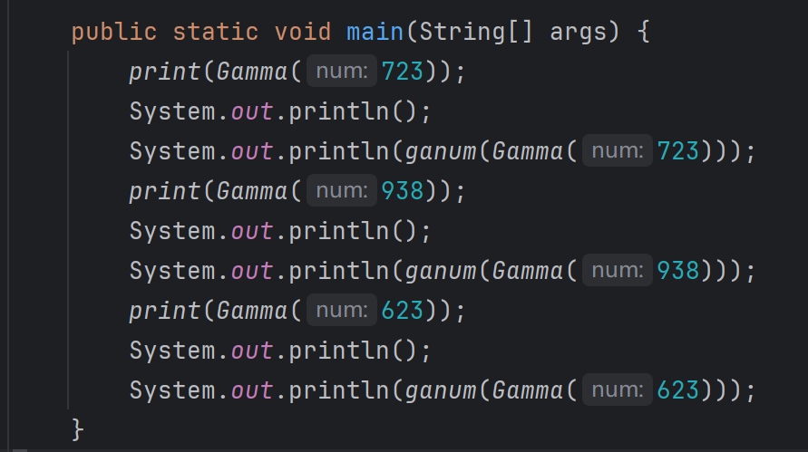
主函数如图

+++++++++++++++++++++++++++++++++++++++++++++++++++++++
第1个数字723上的运行结果截图和详细的文字说明：
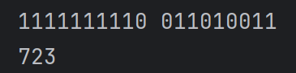
723二进制为1011010011，偏移为011010011，共9位，因此长度一元编码为1111111110，最终编码为1111111110 011010011
将得到的编码解码得到723，解码正确

+++++++++++++++++++++++++++++++++++++++++++++++++++++++
第2个数字938上的运行结果截图和详细的文字说明：
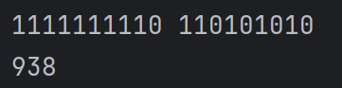
938二进制为1110101010，偏移为110101010，共9位，因此长度一元编码为1111111110，最终编码为1111111110 110101010
将得到的编码解码得到938，解码正确

+++++++++++++++++++++++++++++++++++++++++++++++++++++++
第3个数字623上的运行结果截图和详细的文字说明：
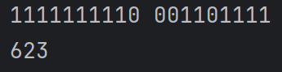
623二进制为1001101111，偏移为001101111，共9位，因此长度一元编码为1111111110，最终编码为1111111110 001101111
将得到的编码解码得到623，解码正确

++++++++++++++++++++++++++++++++++++++++++++++++++++++
其他（例如感想、建议等等）。

深圳大学学生实验报告用纸

指导教师批阅意见：

成绩评定：

指导教师签字：

2025年 月 日
备注：
注：1、报告内的项目或内容设置，可根据实际情况加以调整和补充。
2、教师批改学生实验报告时间应在学生提交实验报告时间后10日内。

